La mémoire et les sciences

**DOCUMENT 1**

Regardez cette vidéo et répondez aux questions suivantes :

<https://www.youtube.com/watch?v=KSZTh6V9Uh4>

1 Quelle est la différence entre la mémoire à court terme et la mémoire à long terme ?

2 Donnez la signification de chaque type de mémoire :

-épisodique

-sémantique

-procédurale

-perceptive

3 Quel conseil est donné dans la vidéo pour mieux apprendre ?

**DOCUMENT 2** [https://www.1jour1actu.com/science-et-environnement/comment-ca-marche-la-memoire-1[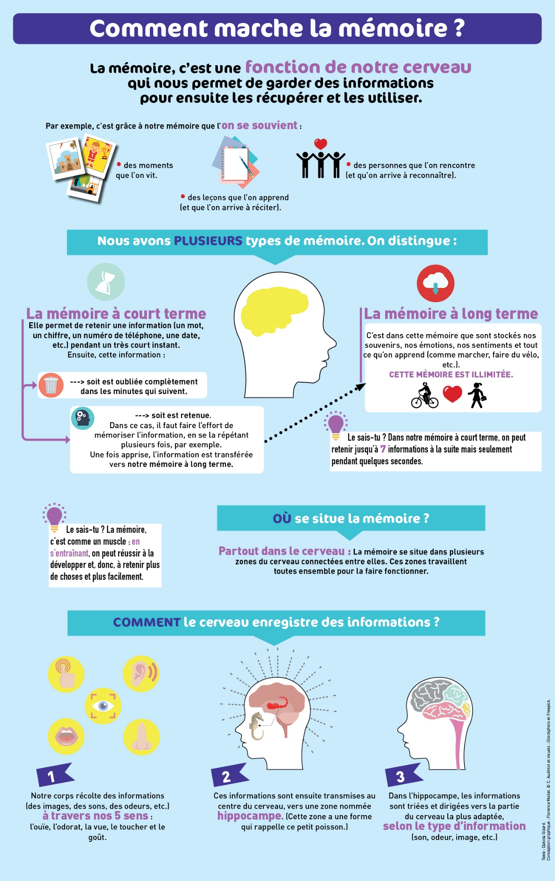](https://www.1jour1actu.com/wp-content/uploads/2018/06/FIJ_MEMOIRE.jpg)](https://www.1jour1actu.com/science-et-environnement/comment-ca-marche-la-memoire-1)

**DOCUMENT 3**

<https://www.inserm.fr/dossier/memoire/#:~:text=La%20m%C3%A9moire%20permet%20d'enregistrer,de%20multiples%20formes%20de%20m%C3%A9morisation>.

**Cinq systèmes interconnectés**

La mémoire se compose de cinq systèmes interconnectés, impliquant des réseaux neuronaux distincts :

* La **mémoire de travail** (à court terme) est au cœur du réseau.
* La **mémoire sémantique** et la **mémoire épisodique** sont deux systèmes de représentation consciente à long terme.
* La **mémoire procédurale** permet des automatismes inconscients.
* La **mémoire perceptive** est liée aux différentes modalités sensorielles.

On rassemble parfois toutes les mémoires autres que celle de travail sous le nom générique de **mémoire à long terme**. Par ailleurs, on distingue souvent les **mémoires explicites** (épisodique et sémantique) des **mémoires implicites** (procédurale et perceptive).

**La mémoire de travail**

La mémoire de travail (ou **mémoire à court terme**) est la **mémoire du présent**. Elle permet de manipuler et de retenir des informations **pendant la réalisation d’une tâche ou d’une activité**.

Cette mémoire est sollicitée en permanence : c’est elle qui permet par exemple de retenir un numéro de téléphone le temps de le noter, ou de retenir le début d’une phrase le temps de la terminer. Elle utilise une boucle phonologique (répétition mentale), qui retient les informations entendues, et/ou un calepin visuospatial, qui conserve les images mentales.

Elle fonctionne comme une mémoire tampon : les informations qu’elles véhiculent peuvent être rapidement effacées, ou stockées dans la mémoire à long terme par le biais d’**interactions spécifiques entre le système de mémoire de travail et la mémoire à long terme**.

**La mémoire sémantique**

La mémoire sémantique est celle du **langage**et des **connaissances sur le monde et sur soi**, sans référence aux conditions d’acquisition de ces informations. Elle se construit et se réorganise tout au long de notre vie, avec l’apprentissage et la mémorisation de concepts génériques (sens des mots, savoir sur les objets), et de concepts individuels (savoir sur les lieux, les personnes…).

**La mémoire épisodique**

La mémoire épisodique est celle des **moments personnellement vécus** (événements autobiographiques), celle qui nous permet de **nous situer dans le temps et l’espace** et, ainsi, de **se projeter dans le futur**. En effet, raconter un souvenir de ses dernières vacances ou se projeter dans les prochaines font appel aux mêmes circuits cérébraux.

La mémoire épisodique se constitue entre les âges de 3 et 5 ans. Elle est étroitement imbriquée avec la mémoire sémantique. Progressivement, les détails précis de ces souvenirs se perdent tandis que les traits communs à différents événements vécus favorisent leur amalgame et deviennent progressivement des connaissances tirées de leur contexte. Ainsi, **la plupart des souvenirs épisodiques se transforment, à terme, en connaissances générales**.

**La mémoire procédurale**

La mémoire procédurale est la **mémoire des automatismes**. Elle permet de conduire, de marcher, de faire du vélo ou jouer de la musique sans avoir à réapprendre à chaque fois. Cette mémoire est **particulièrement sollicitée chez les artistes ou les sportifs** pour acquérir des procédures parfaites et atteindre l’excellence. Ces processus sont effectués de façon **implicite, c’est-à-dire inconsciente** : la personne ne peut pas vraiment expliquer comment elle procède, pourquoi elle tient en équilibre sur ses skis ou descend sans tomber. Les mouvements se font sans contrôle conscient et les circuits neuronaux sont automatisés.

La constitution de la mémoire procédurale est progressive et parfois complexe, selon le type d’apprentissage auquel la personne est exposée. Elle se consolide progressivement, tout en oubliant les traces relatives au contexte d’apprentissage (lieu, enseignant…).

**La mémoire perceptive**

La mémoire perceptive s’appuie sur nos sens et fonctionne la plupart du temps à l’insu de l’individu. Elle permet de retenir des images ou des bruits sans s’en rendre compte. C’est elle qui permet à une personne de rentrer chez elle par habitude, grâce à des repères visuels. Cette mémoire permet de **se souvenir des visages, des voix, des lieux**.

Avec la mémoire procédurale, la mémoire perceptive offre à l’humain une capacité d’**économie cognitive**, qui lui permet de se livrer à des pensées ou des activités spécifiques tout en réalisant des activités devenues routinières.

**DOCUMENT 4**

<https://www.observatoireb2vdesmemoires.fr/le-fonctionnement-de-la-memoire>

La mémoire humaine est une succession de trois étapes :

* l’encodage (l’entrée de l’information : transformer l’information et les stimuli),
* le stockage (maintien des informations en mémoire),
* la récupération des souvenirs.

Les processus qui sous-tendent ces 3 étapes sont moins faciles à appréhender. L’encodage peut être intentionnel ou par incident, le stockage peut durer quelques secondes comme plusieurs années et enfin la restitution peut être consciente ou non.

C’est la capacité à restituer qui s’altère en vieillissant.

Les aires cérébrales de la mémoire

Il est difficile d’assigner des régions cérébrales précises aux fonctions de la mémoire, car la mémoire repose sur des réseaux interconnect